**Pracovní list** KDO TU VLÁDNE

1. **Co státy spojuje?**

„Růžové státy“ (Česká republika, Austrálie)

____________________________________________________________________________________________________________________________________________________________________

„Žluté státy“ (Čína, Saudská Arábie)

____________________________________________________________________________________________________________________________________________________________________

1. **Co je demokracie a co je autokracie?**

Demokracie je ____________________________________________________________________________________________________________________________________________________________________

Autokracie je ____________________________________________________________________________________________________________________________________________________________________

1. **Mapa**

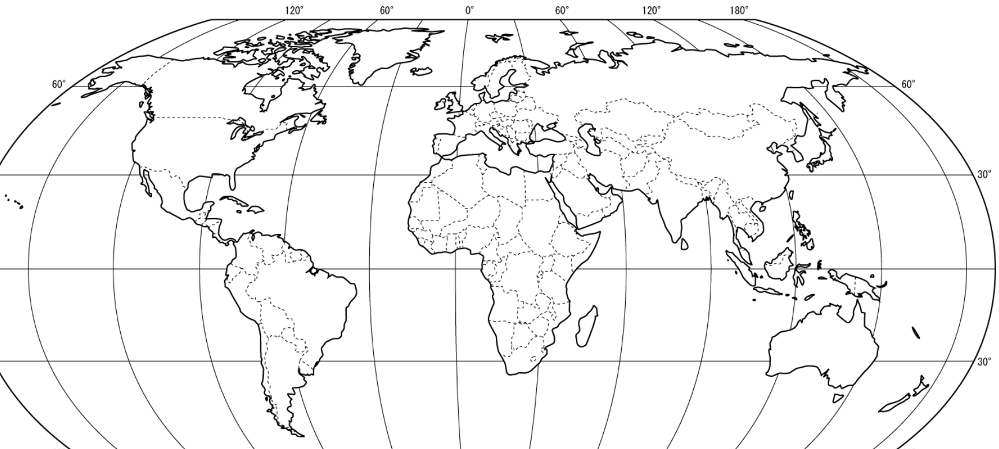

**Tabulka se státy**

*Švýcarsko, Velká Británie, Írán, Rusko, USA, Egypt*

|  |  |
| --- | --- |
| Demokratický stát | Autokratický stát |
|  |  |
|  |  |
|  |  |
|  |  |
|  |  |
|  |  |

Znáš i některé další?